东莞市2019～2020学年度第一学期高三教学质量检查

文科综合试题（地理）

（考试时间150分钟，满分300分）

第Ⅰ卷

本卷共35小题。每小题4分，共140分。在每个小题给出的四个选项中，只有一项是符合题目要求的。

薯莨染整是制造香云纱的核心技术，包括用植物薯莨的汁水对桑蚕丝织物涂层、用珠三角地区特有的含矿河塘淤泥覆盖、反复日晒等工序。广东佛山薯茛染整只在每年3—11月进行。香云纱穿在身上凉爽、不粘身，被称为纺织界的“软黄金”，畅销东南亚等地区。据此回答1～3题。

1. 每年3-11月，广东佛山薯莨染整工艺面临的不利条件是(  　)

A.气温高 B.光照强 C. 降水多 D.温差大

2.香云纱特产于佛山的原因是(  　)

A.原料丰富 B.劳动力充足 C.市场广阔 D.政策扶持

3.香云纱畅销东南亚的最主要原因是(  　)

A.香云纱价格低廉 B.东南亚气候湿热

C.运输距离短 D.文化风俗相近

读吉林省近年来常住人口数据(单位：万人），回答4～5题。

|  |  |  |  |  |  |
| --- | --- | --- | --- | --- | --- |
| 年份 | 总人口 | 城镇人口 | 乡村人口 | 出生人口 | 死亡人口 |
| 2015 | 2753.30 | 1522.90 | 1230.40 | 16.16 | 15.23 |
| 2016 | 2733.03 | 1529.68 | 1203.35 | 15.28 | 15.42 |
| 2017 | 2717.43 | 1539.42 | 1178.01 | 18.48 | 17.76 |
| 2018 | 2704.06 | 1555.65 | 1148.41 | 17.99 | 17.01 |

4.2015—2018年中，吉林省人口自然增长率最低的年份是(  　)

A.2015年 B.2016年 C.2017年 D.2018年

5.关于近年来吉林省人口变化特点及其原因，下列推测正确的是(  　)

A.总人口减少是因为自然增长率下降造成的

B.城市化水平大幅提高是由于东北振兴战略的实施

C.死亡人口上升是由于老年人口比重上升所致

D.2017年出生人口明显增加是由于大量青壮年人口的迁入

河流故道是指河流在迁徙改道过程中所遗留下来的废弃河道。长江干流下荆江段为典型的婉延型河段，在地貌演化过程中河道摆动剧烈，发育了大量长江故道。读“长江干流下荆江段部分河道示意图”，完成6～8题。

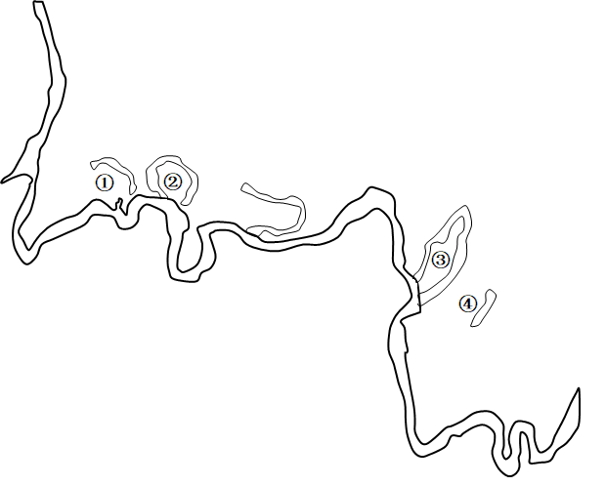

6.不属于该段河道向南摆动的原因是(  　)

A.气候类型 B.河流流向 C.河岸岩性 D.沿岸地貌

7.下列自然形成的河流故道中，形成的先后顺序可能是(  　)

A.①②④ B.②①④ C.④②① D.④①②

8.③处经人工裁弯取直后，对其下游附近河段的影响是(  　)

A.流速减慢 B.流量增加 C.含沙量增大 D.淤积加快

归一化植被指数(NDVI)是反映地表植被覆盖状况的一种遥感指标(0表示有岩石或裸土等，正值表示有植被覆盖，且数值越大，植被覆盖度越高)。下图为汉江上游2001-2017年归一化植被指数变化，据此完成9～11题。

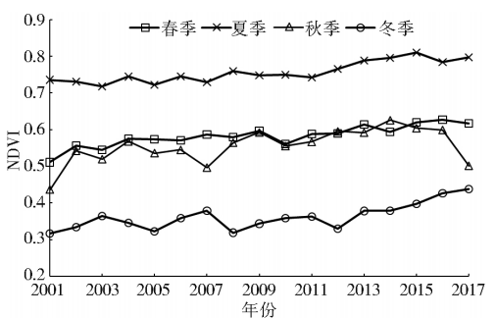

9.汉江上游地区的植被类型中，分布面积最广的最可能是(  　)

A.常绿阔叶林 B.落叶阔叶林 C.常绿针叶林 D.灌丛

10.推测2017年秋季的气候特点是(  　)

A.气温偏低 B.降水偏多 C.光照偏强 D.冬季风偏弱

11.2001-2017年汉江上游NDVI指数的变化，反映了(  　)

A.耕地增加 B.植被种类增加 C.降水增加 D.气候变暖

36.阅读图文材料，完成下列要求。（22分）

小明到太行山深处的涉县王金庄进行研学旅行，他在日记中写道：清早起床，沿着陡峻的石板路往上走，看到村民们纷纷赶着驴上山耕作，体型矮小的驴背上驮着农具和一天劳作所需的生活必需品，抬头望去层层梯田，犹如天梯……来到石头砌成的田埂旁，发现田埂边缘种植了稀稀疏疏的花椒树。花椒树是一种落叶灌木，根系发达，叶片小，耐旱、耐贫瘠，其果实是很好的烹饪佐料。环顾四周，田间地头散落着一些石头砌成的简易小屋，当地人称之为庵子……

下图分别是小明拍摄的涉县王金庄石堰梯田景观和石屋景观。

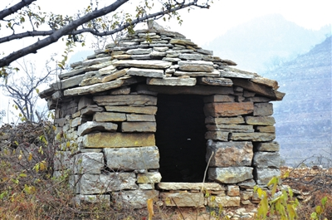

（1）分析王金庄发展石堰梯田的原因。（6分）

（2）简述村民主要用驴运输物品的原因。（6分）

（3）结合当地地理环境特点，推测庵子的作用。（4分）

（4）分析梯田边缘种植花椒树的意义。（6分）

37.阅读图文材料，完成下列要求。（24分）

据统计，世界的锑矿将在13年内枯竭。锑是一种伴生矿，多与金、汞、钨等伴生，锑被广泛应用于生产阻燃剂，是保障民生安全的关键产品。美国是锑消费大国，锑矿分布在爱达荷、蒙大拿、内华达等州，初级锑金属和氧化物主要从中国进口。美国蒙大拿州一直以农业经济为主，1968年美国锑业公司在该州创立。

美国锑业公司是美国唯一一家重要的锑冶炼厂，主要生产和销售锑、金、银等产品，其锑业多年处于亏损状态。墨西哥是锑的重要产地，但由于技术原因，目前其锑精矿主要由美国锑业公司在当地建立的冶炼厂进行生产。

下图是美国部分地区示意图。

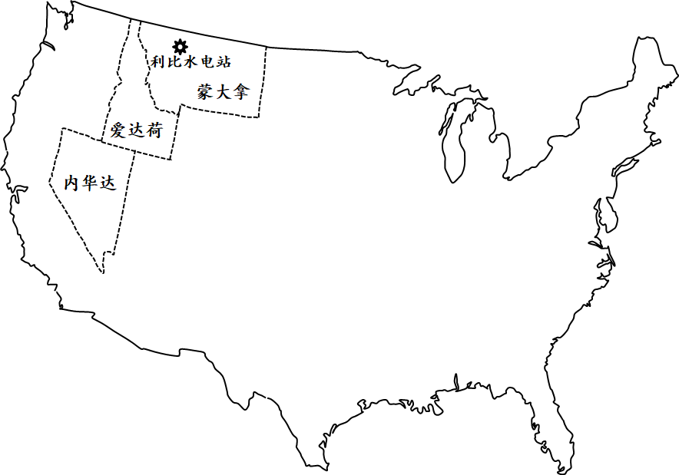

（1）分析1968年美国锑业公司创立于蒙大拿州的原因。（6分）

（2）简析美国锑业公司锑业多年亏损，但依然继续生产的原因。（6分）

（3）简述美国锑业公司在墨西哥建立冶炼厂获得的效益。（6分）

（4）请从资源可持续发展角度，推测美国锑产业的发展方向。（6分）

43.【地理—选修3：旅游地理】（10分）

冰洞是指全年都存在冰的洞穴, 是一种神秘的洞穴旅游资源。山西宁武冰洞位于宁武县东寨镇麻地沟村东南约2 km的公路旁，洞口海拔2220 m，洞深38米。该洞中的冰体形成与第四纪冰川时期以来的严寒气候有关，进入宁武冰洞，可直接见到地质时期存有的古冰。下图为冰洞景观图。

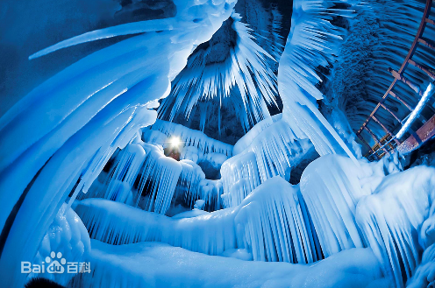

说明冰洞景区吸引游客的原因及进入冰洞旅游的注意事项。（10分）

44.【地理—选修6：环境保护】（10分）

长江江豚是国家一级保护动物，分布在长江中下游一带，以[洞庭湖](https://baike.baidu.com/item/%E6%B4%9E%E5%BA%AD%E6%B9%96/182539" \t "_blank)、[鄱阳湖](https://baike.baidu.com/item/%E9%84%B1%E9%98%B3%E6%B9%96/154797" \t "_blank)以及长江干流为主，是一种古老的体型较大的水生哺乳动物，每年10月生产，每胎产1仔。长江江豚主要以鱼类、虾等为食， 2018年长江江豚仅剩约1012头，并正在以每年5%-10%的速度下降，已属极度濒危动物。

简述长江江豚数量下降的原因。

地理参考答案

|  |  |  |  |  |  |  |  |  |  |  |  |
| --- | --- | --- | --- | --- | --- | --- | --- | --- | --- | --- | --- |
| 题号 | 1 | 2 | 3 | 4 | 5 | 6 | 7 | 8 | 9 | 10 | 11 |
| 答案 | C | A | B | B | C | A | D | C | B | A | D |

36.（1）地形坡度大，耕地面积小；石堰固坡，有利于保持水土；石料丰富，便于就地取材。

（2）山高坡陡，交通不便；以农产品运输为主，运量小；驴体型小，适应山区负重爬坡；投入小,运输成本低。

（3）遮阳、避风雨；存放农具；临时休息。

（4）花椒根系发达，有利于固土护坡；花椒叶片小，不易遮挡其它农作物的光照；耐旱、耐贫瘠，适应性强；可增加农产品种类，增加经济收入。

37.（1）锑矿资源丰富，原料充足；经济落后，劳动力价格低，生产成本低；（利比）水电站提供廉价能源。

（2）锑是阻燃剂的重要原料，是保障民生安全的关键产品；锑与金等金属伴生，可同时生产金等贵重金属；市场地位无可替代；政策扶持。

（3）有利于获得锑精矿，增加原料供应；有利于进口渠道多元化；有利于降低生产成本；有利于占领当地市场，获得经济利益。

（4）提高资源的利用率；增加国内资源供给，稳定产能；加强国际投资与合作，稳定原料供给；加大科技投入，积极研发锑的替代品。

43.原因：景观独特，美学价值高；古冰保存较好，科学研究价值高；能满足游客探险猎奇的心理需求。

注意事项：洞内气温低，准备防寒衣物；按照规定路线行走，保障安全；地面湿滑，谨防摔倒；切勿触碰冰体，以免造成景观破坏。

44.自然原因：每年生产一胎一仔，生殖能力低；体型较大，食物需求量大。

人为原因：航运船只影响江豚的捕食和生活；过度捕捞导致江豚食物减少；非法渔具误伤江豚；水产养殖，使江豚生活范围缩少；长江中下游流域经济发达，水体污染严重，水环境受到破坏。